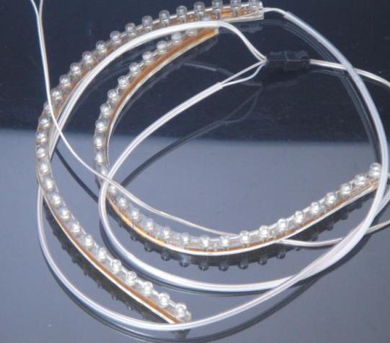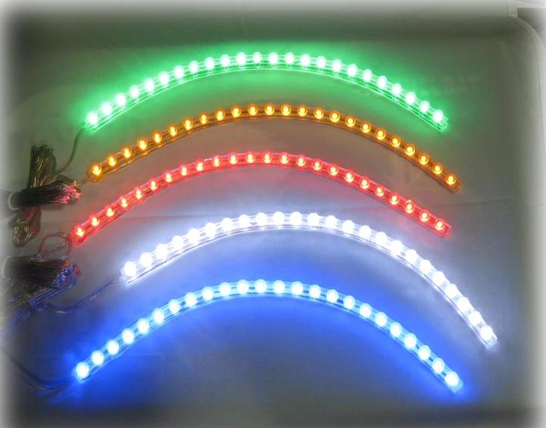
产品名称：24CM LED软条灯

产品特性：
1.24CM LED软条灯是由3MM圆头LED灯组成的,基板为柔性FPC电路板，非常柔软，可根据工程需要随意弯曲；
2.每条的灯珠数量:24灯 ，每3颗LED灯为一个小单元；
3.此款LED软条灯有四种规格：24CM、48CM、96CM等最长为,特殊要求可以订做；

产品简介：
1.型号：240*7MM
2.灯数：24颗
3.LED规格：3mm
4.颜色：红，黄，绿，蓝，白，等各种颜色均可
5.工作电压：12VDC / 24VDC ；

用途：广泛应用于字体笔画，而且工艺复杂的立体发光字，招牌，标识，广告灯箱,汽车
饰
技术参数：
(A)光电指数 在室温25℃：

发光颜色 | 顺向电压/V | 整体发光强度/LM | 单颗LED的亮度/LM | 波长/nm | 发光角度/deg | 色温/K
AMBER | 12V | 7.2 | 0.3-0.4 | 600-606 | 160 | 无
YELLOW | 12V | 7.2 | 0.3-0.4 | 587-592 | 160 | 无
RED | 12V | 18.2 | 0.7-0.8 | 625-635 | 160 | 无
WHITE | 12V | 46.8 | 1.9-2.1 | 无 | 120 | 6000-6500
GREEN | 12V | 42.4 | 2.1-2.5 | 520—525 | 160 | 无
BLUE | 12V | 14.2 | 0.5-0.6 | 460-470 | 160 | 无
测试条件 | 测试电压：12V |  | 电流：160mA |  | 功率:1.92W
测试条件 | 25℃时，LED温度：≤45℃

(B) 标准最大值评定结果 在室温25℃

参数 | MAX（最大值） | UNIT（单位）
持续顺向电流 | 20 | mA
脉冲电流（工作循环1/10脉冲宽度0.1ms） | 100 | mA
反向电压 | 5 | V
工作温度 | -30℃ to +55℃
存储温度 | -40℃ to +100℃
管脚焊接温度1.6mm在5秒内260℃以下焊接

LED灯的发光原理及特点:

LED灯是一种利用电子发光原理发光的照明冷光源；具有微发热、低功耗的特点，广泛应用于通信、交通、航天等高科技领域；国外率先运用于汽车仪表及信号照明上，它的发光波长长，穿透力强，瞬态响应好，点亮无延时，使用寿命长，一般无人为外力损坏，可与汽车报废年限相当，工作电流是传统灯泡的十二分之一，既保护了供电线路，又减轻了全车的供电负载，降低了发动机的磨损和油耗，是今后汽摩领域的发展方向。
适合所有各类汽车、摩托车的传统玻璃灯泡的改装；备有适合各种车型不同电压、LED数灯头及各种颜色的一百多种型号；
改用LED灯有哪些好处：

1、长 寿 命：寿命5-10万小时，一般在车辆寿命期内无需更换；
2、省 钱：原车配的是白炽灯，一个就21瓦；LED灯一个只有1瓦多。全车一共少100多瓦呢！节电也就是节油,五年由此节油少100升；
3、免 罚 单：由于LED的超长寿命，就避免了因灯具突然缺失而招至的罚单；
4、电路安全：爱车照明电路中电流从十几安培降低到不到1安培，电路着火的可能大大减少；
5、行车安全：由于点亮速度快，给后车的制动时间长，据测百公里时速，能让后车缩短刹车距离7.5米。（从您刹车到白炽灯点亮要几百毫秒，LED灯只要几十纳秒）拒绝被追尾；
6、高 亮 度：相比传统灯泡，LED颜色更纯正、亮度更高且持久不褪色，有更好的警示作用；
7、强 度 高：LED的抗震性、耐冲击性也远优于普通灯泡，而且有体积小、环境适应性强等优点。
安装注意事项：
LED灯安装时小心按压，不要压住灯芯片，容易损坏。原车玻璃灯很烫，请更换时候当心，
LED有正负极的，不亮的话，换个方向就可以了（即换个电极的意思）。

